**Лэпбук в работе с детьми дошкольного возраста.**

**(фото – изготовленного собственноручно лэпбука по теме: «Россия»)**

***Воспитатель высшей квалификационной категории:***

***Першакова Ирина Валерьевна***

***г.Великие Луки***

**Главная цель образовательной политики в сфере дошкольного образования –**реализация права каждого ребенка на качественное и доступное образование, обеспечивающее равные стартовые условия для полноценного физического и психического развития детей, как основы их успешного обучения в школе.

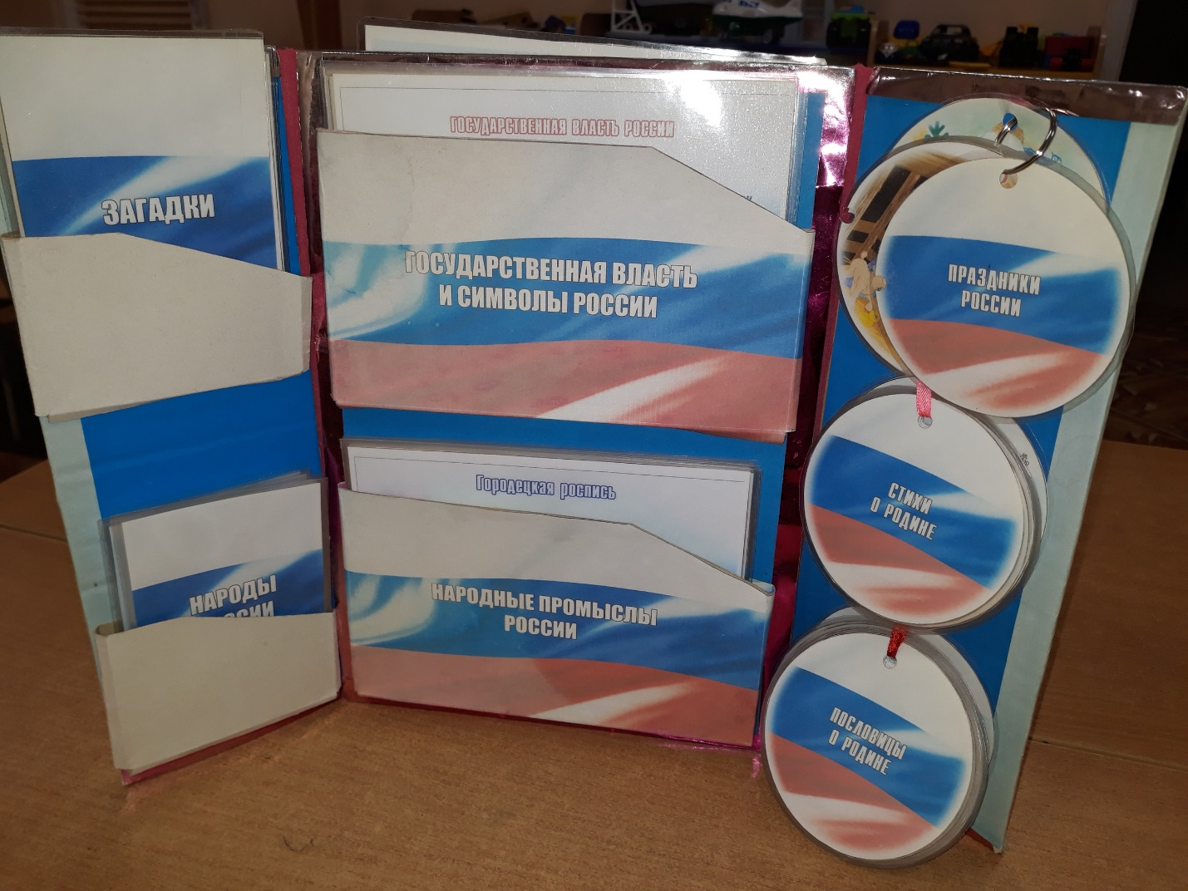

**Использование инновационных педагогических технологий** открыли новые возможности воспитания и обучения **дошкольников**, и одной из эффективных, на мой взгляд, является - тематическая папка - **лэпбук**. Эта технология позволяет реализовать принцип:

  •      Всё для  ребенка

       •      Всё вместе с ребенком

       •      Всё в интересах личностного развития ребенка

«Лэпбукинг» - американская технология. Под наш менталитет адаптировала её Татьяна Пироженко.

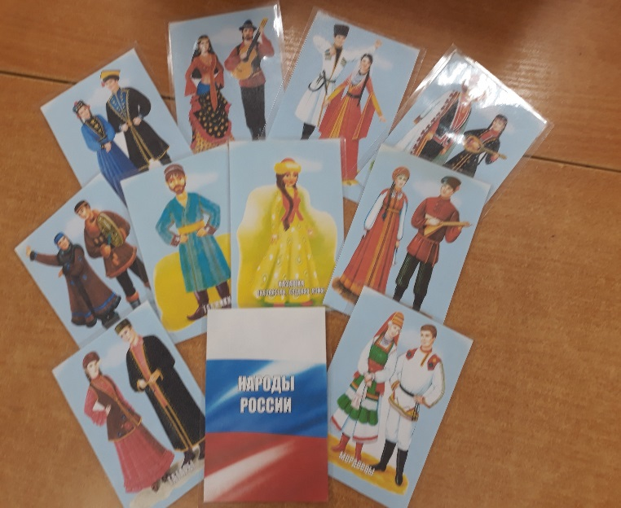 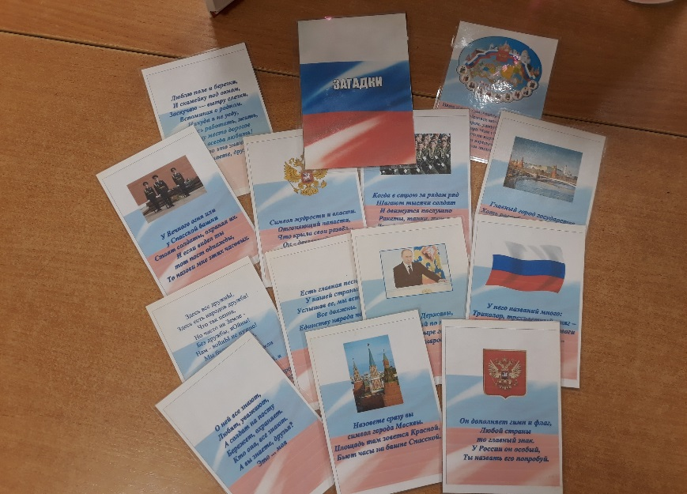

В дословном переводе с английского языка «лэпбук» означает «книга на коленях», или как его еще называют тематическая папка или коллекция маленьких книжек с кармашками и окошечками, которые дают возможность размещать информацию в виде рисунков, небольших текстов, диаграмм и графиков в любой форме и на любую тему. Наполняемость папок – дидактические игры, загадки, стихи, раскраски, картинки, фотографии, посвящённые одной теме.

Тема лэпбука может быть любая:

* интересные события, происходящие с ребенком;
* увлечения детей;
* темы недели;
* литературные произведения;
* мультипликационные герои и т.д.

Лэпбук отвечает требованиям ФГОС дошкольного образования к пространственной предметно-развивающей среде:

* полифункционален: способствует развитию творчества, воображения.
* пригоден к использованию одновременно группой детей (в том числе с участием
* взрослого как играющего партнера);
* обладает дидактическими свойствами, несет в себе способы ознакомления с цветом, формой и т.д.;
* является средством художественно-эстетического развития ребенка, приобщает его к миру искусства;
* вариативен (есть несколько вариантов использования каждой его части);
* его структура и содержание доступны детям дошкольного возраста;
* обеспечивает игровую, познавательную, исследовательскую и творческую активность всех воспитанников.

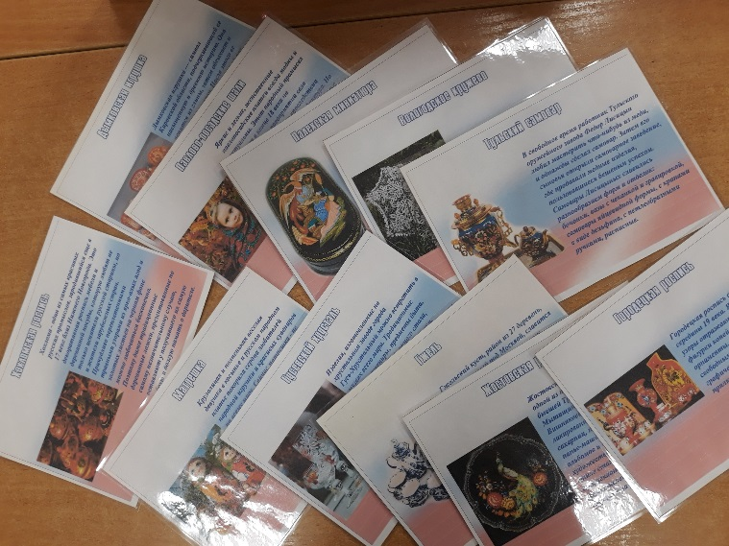 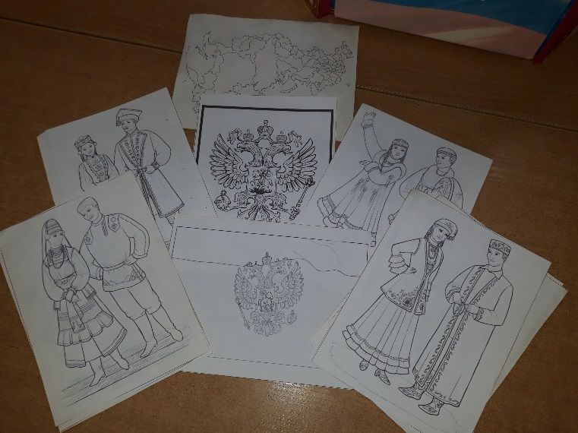

Участие детей в оформлении интегративной тематической папки - отличный способ закрепить определенную тему, провести исследовательскую работу, в процессе которой ребенок участвует в поиске, анализе и сортировке информации тем самым активизируя познавательный вид деятельности.

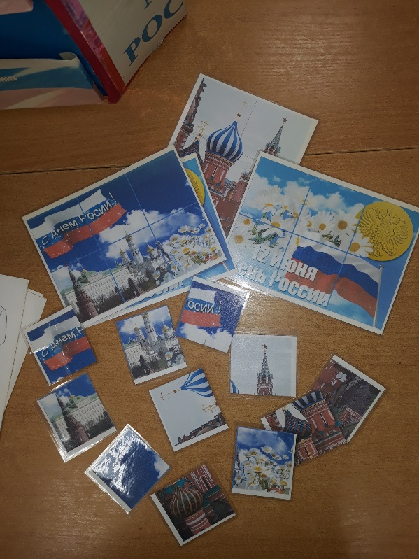

Таким образом, технология коллективного творческого дела в форме лэпбука является активной формой обучения и воспитания.